Pedido de Informações nº. ____/2016

Excelentíssimo Senhor
Presidente da Câmara Municipal de Vereadores
Gilberto da Conceição Cezar
Canela/RS

Senhor Presidente.

Os Vereadores signatários, no uso de suas atribuições legais e regimentais, solicitam que após aprovado em Plenário seja encaminhada à Administração Municipal PEDIDO DE INFORMAÇÕES que segue:

Referente à Associação Educacional Cidade das Flores:

- Quanto foi pago a associação Cidade das Flores em 2013, 2014 e 2015, descriminados por mês e por ano;
- Quanto desses valores foi recurso da União e quanto dos cofres do Município;
- Copia do atestado de filantropia da associação Cidade das Flores.

JUSTIFICATIVA:

Devido á frequente questionamentos dos moradores das ruas que serão contempladas e em relação ás datas que iniciaram as obras em seus bairros e preferencialmente em suas ruas.

Câmara Municipal de Canela/RS, 08 de abril de 2016.

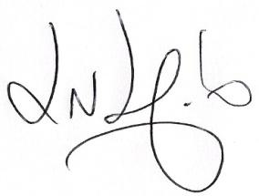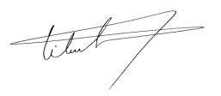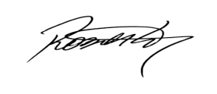
Luciano Melo Vilmar Santos Roberto Grulke Vereador PMDB Vereador PMDB Vereador PMDB

